**Tallinna Tööstushariduskeskus**

“Rakendus ’Let’s learn Estonian verbs!’ ”  
Pythoni projekt

Õpilane: Anastasia Jevdokimova  
Õpetaja: Marina Oleinik

**Tallinn  
2021**

# Введение

В качестве своей зачётной работы я выбрала разработку приложения «Let’s learn Estonian verbs», которое призвано помочь русскоговорящим жителям Эстонии улучшить свои знания в спряжении глаголов эстонского языка. Ни для кого не секрет, что эстонский язык далеко не всем даётся легко. Есть много тем, в которых часто ошибаются, но на данном этапе моего обучения сложно учесть их все. Поэтому я решила остановиться только на глаголах.

Сейчас довольно мало приложений, с помощью которых можно учить эстонский язык. Поэтому моя программа может пригодиться людям разных возрастов.

# Схема работы проекта

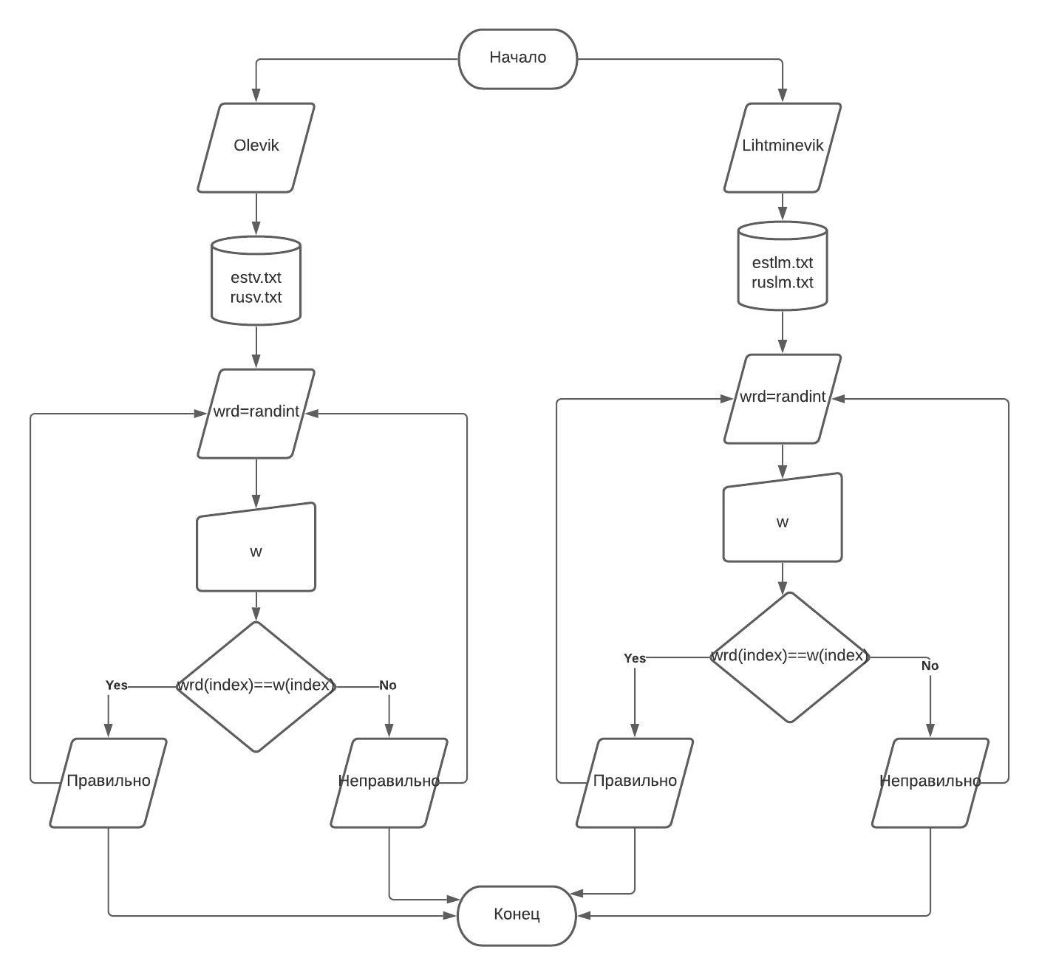

Рисунок "Схема проекта"

# Описание процесса создания проекта

Pilt, millel on kujutatud tekst

Kirjeldus on genereeritud automaatseltПри создании проекта я использовала встроенные модули **random** – для случайного выбора слова и **tkinter** – для визуализации.

Рисунок "Функция loe_fail"

Также я использовала свои функции**. Функция loe_fail** (см. Рисунок 2) считывает данные из текстовых файлов, которые я создала, и записывает их в список. Таким образом, программа может работать с файлами.

**Pilt, millel on kujutatud tekst

Kirjeldus on genereeritud automaatseltФункция olv** (см. Рисунок 3) срабатывает при нажатии на кнопку «Olevik» (выбор времени глаголов). Её суть состоит в том, чтобы выдать пользователю случайное слово на русском языке, которое пользователь переведет на эстонский язык, использую поле ввода. Для этого из списка с глаголами настоящего времени на русском языке выбирается случайное слово, путём использования модуля random. Это слово записывается в переменную wrd. Созданный вначале лейбл конфигурируется в самой функции и выводит пользователю переменную wrd. После того, как пользователь введёт перевод глагола, при нажатии на клавишу Enter с клавиатуры, запускается **функция kontroll**, которая создана для проверки слова. В этой функции присутствует новая переменная – w, которая считывает введенное пользователем слово. Также в функции есть две другие переменные – ind и ind2. Переменная ind2 берет индекс слова из русского списка, которое было записано раннее в переменную wrd, а ind берет индекс слова из эстонского списка, аналогичного русскому слову. Для начала функция проверяет принадлежность введенного пользователем слова эстонскому списку, если такое слово находится в данном списке, то эти две переменные ind и ind2 сравниваются между собой. Далее, если ind и ind2 равны, то пользователь ввёл правильный перевод и на экран выводится надпись «Правильно», а если нет – то «Неправильно». В любом из этих случаев, поле для ввода очищается, чтобы пользователь мог дальше вводить слова. Также в функции присутствует управление кнопкой «järgmine», которая обозначена, как btnj. При нажатии пользователем на эту копку, функция olv запускается повторно и выдаёт пользователю новое слово, проходя все вышеописанные этапы.

Рисунок "Функции olv и kontroll"

**Pilt, millel on kujutatud tekst

Kirjeldus on genereeritud automaatseltФункция ltm** (см. Рисунок 4) срабатывает при нажатии на кнопку «Lihtminevik» и работает аналогично функции olv. Их отличие состоит в том, что функция ltm работает со словами из списка с русскими глаголами прошедшего времени. Точно также **функция kontrolll** использует слова прошедшего времени из эстонского и русского списков.

Рисунок "Функции ltm и kontrolll"

# Краткое описание использования проекта

Проект используется в целях обучения людьми, желающими улучшить свои навыки владения эстонским языком. Для начала пользователь выбирает время, в котором хочет тренироваться – настоящее (olevik) или прошедшее (lihtminevik). Далее пользователю выдается глагол, который он должен перевести на эстонский язык. После ввода слова и нажатия на клавишу Enter с клавиатуры, пользователю сообщается правильность введенного слова, в дальнейшем пользователь может попробовать ввести это же слово ещё, чтобы исправить ошибку, если таковая была. Если пользователь желает продолжить тренировку, он нажимает на кнопку «järgmine», после чего ему выдается новое слово.

# Заключение

Я надеюсь, что моя программа внесет свой вклад в изучение эстонского языка для тех, кому нужна в этом помощь. Также мне хочется развивать свою программу в дальнейшем, добавлять еще функционала и полезных вещей.